ZARZĄDZENIE NR 6/2026
REGIONALNEGO DYREKTORA OCHRONY ŚRODOWISKA

W BYDGOSZCZY
z dnia 24 kwietnia 2026 r.

zmieniające zarządzenie w sprawie ustanowienia zadań ochronnych dla rezerwatu przyrody „Zbocza Dybowskie”

Na podstawie art. 22 ust. 2 pkt 2 i ust. 3 ustawy z dnia 16 kwietnia 2004 roku o ochronie przyrody (Dz. U. z 2026 r. poz. 13 z późn. zm.) zarządza się, co następuje:
§ 1. W zarządzeniu Nr 30/2025 Regionalnego Dyrektora Ochrony Środowiska w Bydgoszczy z dnia 10 czerwca 2025 r. w sprawie ustanowienia zadań ochronnych dla rezerwatu przyrody „Zbocza Dybowskie”, zmienionym zarządzeniem Nr 43/2025 Regionalnego Dyrektora Ochrony Środowiska w Bydgoszczy z dnia 22 grudnia 2025 r., wprowadza się następujące zmiany:
1) § 2 otrzymuje brzmienie:
„§ 2. Ochronie krajobrazowej podlega obszar o powierzchni 1,41 ha, stanowiący części wydzieleń 11 p, r (ŁV), w Leśnictwie Grodzyna, Nadleśnictwie Cierpiszewo oraz obszar o powierzchni 8,49 ha stanowiący części wydzieleń 176 b, c, f, 177 b, 215 b, g, w Leśnictwie Nieszawka, Nadleśnictwie Cierpiszewo, a pozostały obszar rezerwatu podlega ochronie ścisłej”;
2) § 3 otrzymuje brzmienie:
„1. Identyfikację i ocenę istniejących i potencjalnych zagrożeń wewnętrznych i zewnętrznych oraz sposoby eliminacji lub ograniczenia tych zagrożeń i ich skutków przedstawia tabela stanowiąca załącznik nr 1 do zarządzenia.
2. Określnie działań ochronnych na obszarze ochrony krajobrazowej, z podaniem ich rodzaju, zakresu i lokalizacji przedstawia tabela stanowiąca załącznik nr 2 do zarządzenia.
3. Określenie działań ochronnych na obszarze ochrony ścisłej, z podaniem ich rodzaju, zakresu i lokalizacji, przedstawia tabela stanowiąca załącznik nr 3 do zarządzenia.”
3) załącznik nr 1 do zarządzenia otrzymuje brzmienie określone w załączniku nr 1 do niniejszego zarządzenia;
4) załącznik nr 2 do zarządzenia otrzymuje brzmienie określone w załączniku nr 2 do niniejszego zarządzenia.
5) załącznik nr 3 do zarządzenia otrzymuje brzmienie określone w załączniku nr 3 do niniejszego zarządzenia.
§ 2. Zarządzenie wchodzi w życie z dniem podpisania.

Załącznik nr 1 do zarządzenia nr 6/2026
Regionalnego Dyrektora Ochrony
Środowiska w Bydgoszczy
z dnia 24 kwietnia 2026 roku

Identyfikacja i ocena istniejących i potencjalnych zagrożeń wewnętrznych
i zewnętrznych oraz sposoby eliminacji lub ograniczenia tych zagrożeń i ich skutków.

Lp. | Identyfikacja zagrożeń istniejących i potencjalnych zagrożeń wewnętrznych i zewnętrznych | Sposoby eliminacji lub ograniczenia istniejących  i potencjalnych zagrożeń wewnętrznych  i zewnętrznych oraz ich skutków
1. | Naturalna sukcesja w obrębie zbiorowisk łąkowych (zagrożenie istniejące, wewnętrzne). | Zapobieganie sukcesji wtórnej poprzez ekstensywne użytkowanie kośne zbiorowisk łąkowych.
2. | Antropopresja (zagrożenie istniejące, wewnętrzne). | Wyznaczanie szlaków udostępniających teren rezerwatu do celów edukacyjnych i turystycznych. Oznakowanie szlaku. Budowa infrastruktury edukacyjno-turystycznej. Bieżąca konserwacja infrastruktury turystycznej i oznakowania. Usuwanie drzew niebezpiecznych i innych zagrożeń przy wyznaczonej ścieżce edukacyjnej oraz w razie konieczności w drzewostanie.

Załącznik nr 2 do zarządzenia nr 6/2026
Regionalnego Dyrektora Ochrony
Środowiska w Bydgoszczy
z dnia 24 kwietnia 2026 roku

Określenie działań ochronnych na obszarze ochrony krajobrazowej, z podaniem ich rodzaju, zakresu i lokalizacji.

Lp. | Rodzaj działań  ochronnych | Zakres działań ochronnych | Lokalizacja  działań  ochronnych ¹⁾
1. | Utrzymanie oraz ekstensywne użytkowanie łąk. | Ekstensywne użytkowanie kośne łąk przez zarządcę terenu lub dzierżawców. Hamowanie sukcesji poprzez usuwanie nalotu drzew i krzewów. | obszar o powierzchni 1,41 ha, stanowiący części wydzieleń 11 p, r (ŁV), w Leśnictwie Grodzyna, Nadleśnictwie Cierpiszewo
2. | Wyznaczanie szlaków udostępniających teren rezerwatu do celów edukacyjnych i turystycznych. Oznakowanie szlaków. Budowa infrastruktury edukacyjno-turystycznej. Bieżąca konserwacja infrastruktury turystycznej i oznakowania. Usuwanie drzew niebezpiecznych i innych zagrożeń przy wyznaczonej ścieżce edukacyjnej oraz w razie konieczności w drzewostanie. | Wyznaczanie szlaków udostępniających teren rezerwatu do celów edukacyjnych i turystycznych w oddzielnym zarządzeniu. Posadowienie infrastruktury edukacyjno-turystycznej takiej jak m.in.:  - schody terenowe 2 szt. (częściowo drewniane wypełnione kruszywem),  - kładka piesza (częściowo drewniana),  - posadowione w skarpie mury oporowe umożliwiające ekspozycję tzw. „profilu glebowego”,  - platforma widokowa przy skarpie,  - chodnik prowadzący do platformy,  - ławki, stojak na rowery,  - oznakowanie związane z udostępnieniem np. tablice, słupki kierunkowe i inne,  - inne elementy infrastruktury związane z dostosowaniem szlaku do udostępnienia.  Bieżąca kontrola stanu technicznego i konserwacja powyższej infrastruktury i oznakowania. Usuwanie drzew niebezpiecznych i innych zagrożeń przy wyznaczonym szlaku oraz w razie konieczności w drzewostanie. | obszar o powierzchni 8,49 ha, stanowiący części wydzieleń 176 b, c, f, 177 b, 215 b, g, w Leśnictwie Nieszawka, Nadleśnictwie Cierpiszewo – zgodnie z załącznikiem graficznym.
- Plan Urządzenia Lasu Nadleśnictwa Cierpiszewo na okres od 1 stycznia 2023 r. do 31 grudnia 2032 r.

Załącznik graficzny – obszar udostępniony dla celów edukacyjnych i turystycznych
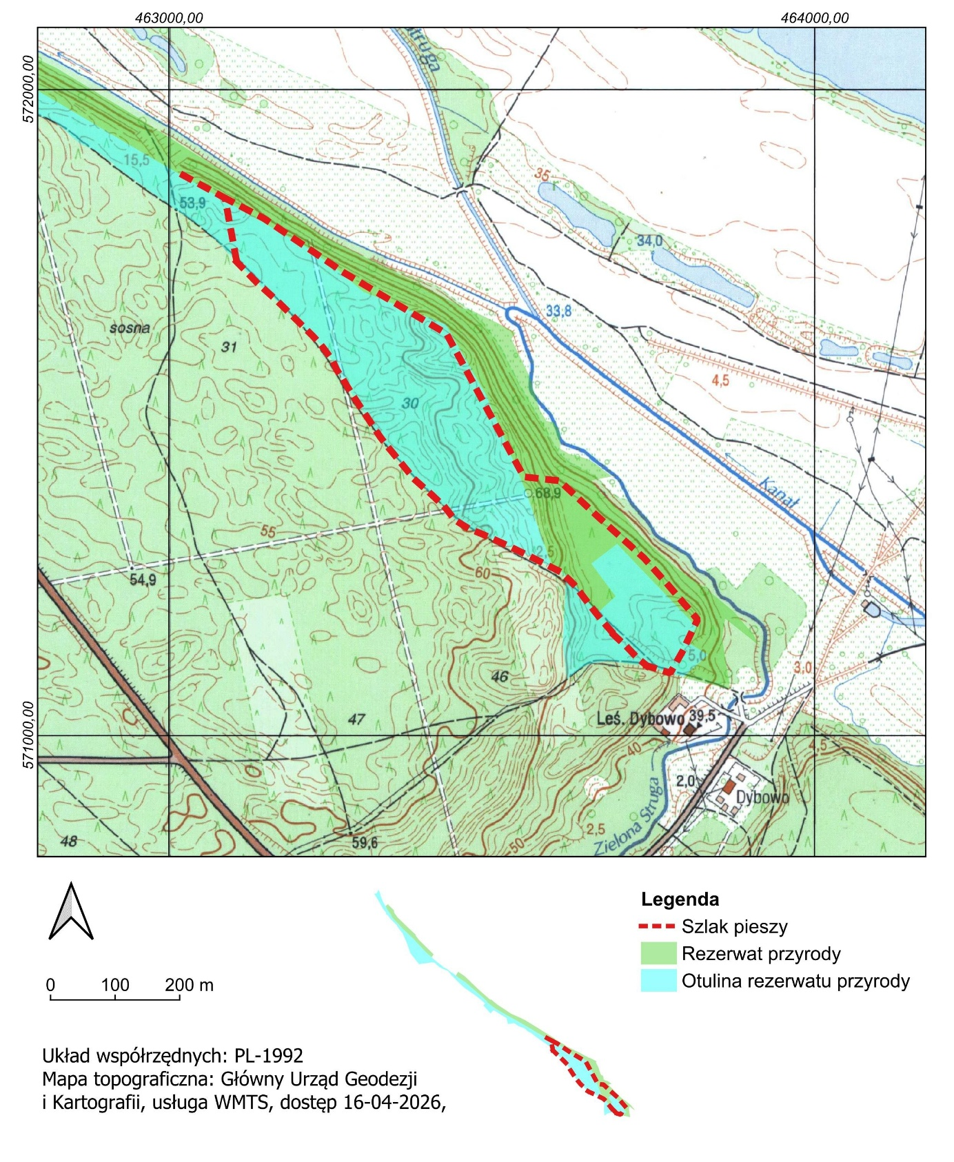

Załącznik nr 3 do zarządzenia nr 6/2026
Regionalnego Dyrektora Ochrony
Środowiska w Bydgoszczy
z dnia 24 kwietnia 2026 roku

Określenie działań ochronnych na obszarze ochrony ścisłej, z podaniem ich rodzaju, zakresu i lokalizacji.

Lp. | Rodzaj działań  ochronnych | Zakres działań ochronnych | Lokalizacja  działań  ochronnych
1. | Monitoring stanu rezerwatu przyrody w celu kontroli naturalnych procesów zachodzących na jego obszarze. | Monitoring stanu rezerwatu przyrody w celu kontroli naturalnych procesów zachodzących na jego obszarze w piątym roku obowiązywania zadań ochronnych. | Cały obszar rezerwatu przyrody.

Uzasadnienie

Zgodnie z art. 22 ust. 2 pkt. 2 i ust. 3 ustawy z dnia 16 kwietnia 2004 roku o ochronie przyrody (Dz. U. z 2026 r. poz. 13 z późn. zm.) Regionalny Dyrektor Ochrony Środowiska w Bydgoszczy ustanawia w drodze zarządzenia zadania ochronne dla rezerwatu przyrody „Zbocza Dybowskie”. Zadania ochronne dla powyższego rezerwatu zostały ustanowione zarządzeniem Nr 30/2025 Regionalnego Dyrektora Ochrony Środowiska w Bydgoszczy z dnia 10 czerwca 2025 r. w sprawie ustanowienia zadań ochronnych dla rezerwatu przyrody „Zbocza Dybowskie”, które zostało zmienione zarządzeniem Nr 43/2025 Regionalnego Dyrektora Ochrony Środowiska w Bydgoszczy z dnia 22 grudnia 2025 r. Celem ochrony powyższego rezerwatu jest zachowanie cennych przyrodniczo i krajobrazowo zespołów roślinnych - łęgów, grądu zboczowego, świetlistej dąbrowy i unikatowych zbiorowisk stepowych z runem złożonym z gatunków kserotermicznych. Powyższe zarządzenie ustanowiło zadania ochronne dla powyższego rezerwatu przyrody na okres 5 lat do czasu ustanowienia planu ochrony. Powyższe zarządzenie określiło ochronę krajobrazową w obszarze ekstensywnego użytkowania łąk, o powierzchni 1,41 ha, w części wydzieleń 11 p, r (ŁV), w Leśnictwie Grodzyna, Nadleśnictwie Cierpiszewo. Pozostały obszar rezerwatu o powierzchni 43,56 ha został objęty ochroną ścisłą, tzn. że umożliwia się zachodzenie naturalnych procesów sukcesji. Ten sposób ochrony jest potrzebny dla zapewnienia naturalnego charakteru procesów ekologicznych w zbiorowiskach roślinnych. Jednocześnie wprowadzono w ochronie ścisłej monitoring stanu rezerwatu przyrody w celu kontroli naturalnych procesów zachodzących na jego obszarze w piątym roku obowiązywania zadań ochronnych. Na terenie rezerwatu zidentyfikowano zagrożenia istniejące wewnętrzne naturalną sukcesję w obrębie zbiorowisk łąkowych oraz antropopresję. W celu przeciwdziałania ww. zagrożeniom zaplanowano:
- ekstensywne użytkowanie kośne zbiorowisk łąkowych,
- wyznaczanie szlaków udostępniających teren rezerwatu do celów edukacyjnych i turystycznych, oznakowanie szlaku, budowę infrastruktury edukacyjno-turystycznej, bieżącą konserwację infrastruktury turystycznej i oznakowania, usuwanie drzew niebezpiecznych i innych zagrożeń przy wyznaczonej ścieżce edukacyjnej oraz w razie konieczności w drzewostanie.
W załączniku nr 1 do niniejszego zarządzenia „Identyfikacja oraz określenie sposobów eliminacji lub ograniczania istniejących i potencjalnych zagrożeń wewnętrznych i zewnętrznych oraz ich skutków” wskazano zagrożenia „wewnętrzne, istniejące”, ponieważ w trakcie obserwacji terenowych nie zostały zidentyfikowane pozostałe rodzaje zagrożeń.

Nadleśnictwo Cierpiszewo pismem z dnia 11 marca 2026 r., znak: SA.20.2.2025, wystąpiło do Generalnego Dyrektora Ochrony Środowiska o wydanie zezwolenia na odstępstwo od zakazów określonych w art. 15 ust. 1 ustawy z dnia 16 kwietnia 2004 r. o ochronie przyrody, obowiązujących na terenie rezerwatu przyrody „Zbocza Dybowskie”, w związku z potrzebą realizacji przedsięwzięcia polegającego na wykonaniu i posadowieniu elementów infrastruktury edukacyjno-turystycznej na obszarze ww. rezerwatu.
Generalny Dyrektor Ochrony Środowiska, pismami: z dnia 23 marca 2026 r., znak: DZP-WP.6205.39.2026.JB oraz z dnia 30 marca 2026 r., znak: DZP-WP.6205.39.2026.JB.2, wystąpił do Regionalnego Dyrektora Ochrony Środowiska w Bydgoszczy z prośbą o wydanie opinii w przedmiotowej sprawie oraz udzielenie informacji, czy planowana jest w najbliższym czasie zmiana zadań ochronnych dla rezerwatu przyrody „Zbocza Dybowskie”, w zakresie wskazania budowy ścieżki edukacyjnej i platformy widokowej, a także czy planowane jest wyznaczenie szlaku ruchu pieszego w zakresie zgodnym z planowaną przez Nadleśnictwo Cierpiszewo ścieżką edukacyjną.
Regionalny Dyrektor Ochrony Środowiska w Bydgoszczy, pismami: z dnia 26 marca 2026 r., znak: WOP.6205.29.2026.KLD oraz z dnia 1 kwietnia 2026 r., znak: WOP.6205.29.2026.KLD.2, zaopiniował przedmiotowy wniosek, informując jednocześnie, że w terminie do dnia 30 kwietnia 2026 r. zamierza zmienić zadania ochronne dla rezerwatu przyrody Zbocza Dybowskie w zakresie wskazania budowy ścieżki edukacyjnej i platformy widokowej oraz wyznaczyć szlak ruchu pieszego, przebiegający zgodnie z planowaną przez Nadleśnictwo Cierpiszewo ścieżką edukacyjną.
W związku z powyższym, Regionalny Dyrektor Ochrony Środowiska w Bydgoszczy niniejszym zarządzeniem zmienił zadania ochronne dla ww. rezerwatu, zwiększając obszar ochrony krajobrazowej o 8,49 ha, stanowiący części wydzieleń 176 b, c, f, 177 b, 215 b, g, w Leśnictwie Nieszawka, Nadleśnictwie Cierpiszewo, w związku z udostępnieniem terenu rezerwatu do celów edukacyjnych i turystycznych wraz z posadowieniem infrastruktury edukacyjno-turystycznej. Pozostały obszar rezerwatu o powierzchni 35,07 ha zostaje objęty ochroną ścisłą, tzn. że umożliwia się zachodzenie naturalnych procesów sukcesji.
Projekt niniejszego zarządzenia został zaopiniowany pozytywnie przez zarządcę terenu powyższego rezerwatu przyrody, Nadleśnictwo Cierpiszewo pismem z dnia 23 kwietnia 2026 r., znak: ZG.7212.11.2026.

